國立中山大學資管系
資料庫管理系統

期末專案：線上開店系統
Eating-Search & Easy-Shop

指導教授：黃三益博士
組 別：第八組
組 員：張明龍 m954020014
王耀鍾 m954020015
劉哲言 m954020028
黃勁豪 m954020035

中華民國九十六年一月一十五日

壹、背景
在資訊爆炸的時代，擁有電腦的比例已經逐漸攀升，因此原本擁有實體店面的人想要在網路開店或者介紹自己的店面的人也是越來越多。但是畢竟擁有網頁撰寫能力的人佔少數，而外包廠商又要高額付費。因此系統的目的在於每個人都可以輕鬆開店，只要打入自家資訊，例如：店名、介紹、菜單或者上傳照片、地圖等，即可馬上產生一間店面。而除了店家以外，一般使用者使用也能透過此系統找到自己想要吃的餐廳，或者了解某一地區有哪些餐廳，可以說是Eating Search Easy Shop！！

貳、系統特色與價值
1. 自己管理、隨時更新
與一般的美食網站不同的地方，每個餐廳的主人都可在此建立自己專屬的餐廳網站，不用網頁設計技能只需要簡單的輸入文字以及上傳圖片，並且管理與隨時更新自己的銷售資訊、改變自己的菜單。不必透過第三方來管理、造成麻煩，隨時隨地可以輕鬆修改資訊、改變自己的菜單，可謂餐廳專屬的Blog。
- 網路外部性、達成綜效
此系統概念在於並非由我們網站來提供美食資訊，而是由客戶提供客戶資訊，是屬於C2C e-Commerce。也就是當參與此系統的人越多(n)，效能就能急速的上昇(n^2)，此即符合梅特卡夫定律。
- 服務拓展容易，依客戶需求取得
在此系統下，只要每製做一個加值功能，每個顧客都能使用到，並藉此可收取費用。例如：物流管理、網站樣版更新、訂位管理、外送服務。

参、內容
一、資料及功能需求分析
(一)、資料需求
- 餐廳(Rest)：包括餐廳編號(rId)、餐廳名稱(rName)、餐廳地址(rAdd)、營業開始時間(rStime)、營業結束時間(rEtime)、電話(rPhone)、餐廳描述(rDis)、線上開店日期(onlineTime)、評分人數(count)、評分分數總結(grade)，其中餐廳編號(rId)為關鍵屬性。

- 開店會員(Member)：包括會員帳號(mId)、會員密碼(mPswd)、會員姓名(mName)、會員聯絡電話(mPhone)、會員電子郵件信箱(mEmail)，其中會員帳號(mId)為關鍵屬性。

- 菜單(Menu)：菜單編號(mnId)、餐點名稱(dishName)、餐點價格(dishPrice)、顯示與否(mnVsible)，其中菜單編號(mnId)為關鍵屬性。

- 評價(Appraisal)：流水號(seq)部分鍵屬性、等級(level)、評價時間(aTime)。此屬弱實體。其中流水號為部分鍵屬性

- 縣市(Prefecture)：縣市編號(pId)、縣市名稱(pName)、地區編號(areaId)、地區名稱(areaName)。ex：台北市有大安區、士林區等，此實體的關鍵屬性為縣市編號和地區編號的組合。

- 類別(Category)：類別編號(cId)、類別名稱(cName)。其中類別編號為關鍵屬性。
實體關係如下：
    - 餐廳和開店會員的關係是一對一，且餐廳完全參與。
    - 餐廳和菜單的關係是一對N，且菜單為弱實體。
    - 餐廳和縣市的關係是N對一，且餐廳完全參與。
    - 餐廳和評價的關係是一對N，且評價為弱實體。
    - 餐廳和類別的關係是M：N，且餐廳完全參與。

(二)功能需求：
      - 關於開店會員方面：
        - 需要可以讓會員，輸入自己的姓名、電話、郵件地址作為聯絡之用，系統自動寄發e-mail告知其帳號密碼做為註冊通知。
        - 可輸入自己的餐廳名稱、地址、營業時間、營業電話、店家描述等。此外店家地址中的縣市及地區別，供額外儲存供查詢用。
        - 可新增、修改、刪除自己餐廳的菜單，並可設定此菜單是否顯示讓大家知道，作為菜單管理，每道菜各是一筆紀錄。
        - 建立自己餐廳的類別，例如：泰國菜、西餐、飲料店…等，而可根據此類別讓顧客查詢之用。
        - 可上傳餐廳圖片、餐點圖片，讓顧客在瀏覽此餐廳的時候作為參考。並且可上傳地圖資訊，讓其他使用者在瀏覽餐廳想去消費時，做為交通資訊用
      - 一般使用者方面
        - 可依照選擇的縣市別或者餐廳類別，來查詢自己喜歡的餐廳。並可瀏覽詳細的餐廳資訊。
        - 可給予餐廳評價，系統會經過統計之後，顯示該店家的評價指數。以做為 往後其他顧客參考之用。
      - 網站架構圖：
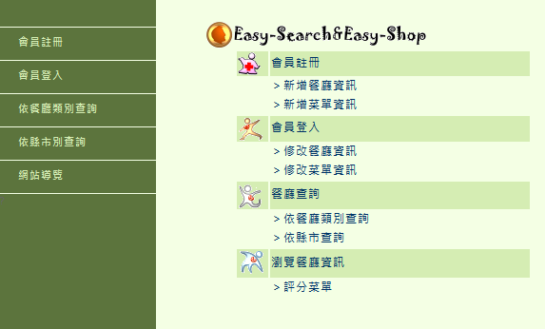
肆、實體關係圖
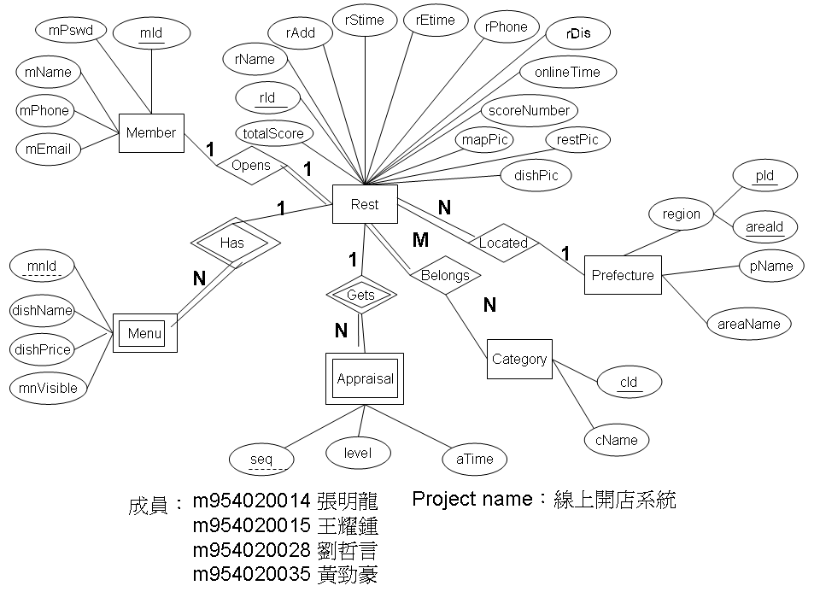
伍、關聯綱目
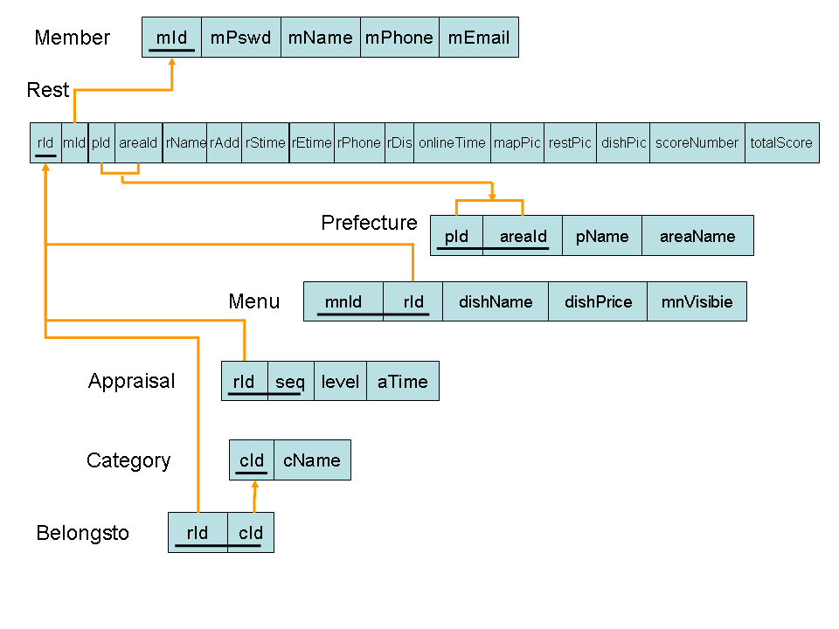
陸、資料庫敘述
一、 SQL語法
// 會員
CREATE TABLE Member
( mId CHAR(12) NOT NULL,
mPswd CHAR(8) NOT NULL,
mName VARCHAR(8) NOT NULL,
mPhone VARCHAR(10) NOT NULL,
mEmail VARCHAR(30) NOT NULL,
PRIMARY KEY(mId)
)

// 縣市
CREATE TABLE Prefecture
( pId CHAR(12) NOT NULL,
pName VARCHAR(8) NOT NULL,
areaId CHAR(12) NOT NULL,
areaName VARCHAR(20) NOT NULL,
PRIMARY KEY(pId,areaId)
)

// 餐廳
CREATE TABLE Rest
(
rId CHAR(12) NOT NULL,
rName VARCHAR(8) NOT NULL,
rAdd VARCHAR(30) NOT NULL,
rStime VARCHAR(30),
rEtime VARCHAR(30),
rPhone VARCHAR(10) NOT NULL,
rDis VARCHAR(100) NOT NULL,
onlineTime DATE NOT NULL,
pId CHAR(12) NOT NULL,
areaId CHAR(12) NOT NULL,
PRIMARY KEY(rId),
FOREIGN KEY(rId) REFERENCES Member(mId)
ON DELETE CASCADE ,
FOREIGN KEY(pId,areaId) REFERENCES Prefecture(pId,areaId));
)

// 菜單
CREATE TABLE Menu(
mnId CHAR(12) NOT NULL,
dishName VARCHAR(8) NOT NULL,
dishprice Int DEFAULT 0,
mnVisible Int DEFAULT 0,
rId CHAR(12) NOT NULL,
PRIMARY KEY(mnId),
FOREIGN KEY(rId) REFERENCES Rest(rId)
ON DELETE CASCADE
)

// 評價
CREATE TABLE Appraisal(
rId CHAR(12) NOT NULL,
seq CHAR(12) NOT NULL,
alevel INT default 0,
aTime TIMESTAMP,
PRIMARY KEY(rId,seq),
FOREIGN KEY(rId) REFERENCES Rest(rId)
ON DELETE CASCADE
)

// 類別
CREATE TABLE Category(
cId CHAR(12) NOT NULL,
cName VARCHAR(8) NOT NULL,

PRIMARY KEY(cId),
)

// 餐廳屬於哪一類別
CREATE TABLE BelongsTo
(
rId CHAR(12) NOT NULL,
cId CHAR(12) NOT NULL,
PRIMARY KEY(rId,cId),
FOREIGN KEY(rId) REFERENCES Rest(rId)
ON DELETE CASCADE
FOREIGN KEY(cId) REFERENCES Category(cId)
ON DELETE CASCADE
)

  - 資料字典

Member | 開店會員表格
屬性欄位名稱 | 屬性欄位中文名稱 | 主鍵 | 是否可為空值 | 資料型別 | 預設值
MID | 會員id | 1 | N | CHAR (12 Byte)
MPSWD | 會員密碼 |  | N | CHAR (8 Byte)
MNAME | 會員姓名 |  | N | VARCHAR2 (8 Byte)
MPHONE | 會員電話 |  | N | VARCHAR2 (10 Byte)
MEMAIL | 會員電子郵件 |  | N | VARCHAR2 (30 Byte)

Rest | 餐廳表格
屬性欄位名稱 | 屬性欄位中文名稱 | 主鍵 | 是否可為空值 | 資料型別 | 預設值
RID | 餐廳 id 同mId | 1 | N | CHAR (12 Byte)
RNAME | 餐廳名稱 |  | N | VARCHAR2 (42 Char)
RADD | 餐廳地址 |  | N | VARCHAR2 (30 Byte)
RSTIME | 餐廳營業時間 |  | Y | VARCHAR2 (30 Byte)
RETIME | 餐廳休息時間 |  | Y | VARCHAR2 (30 Byte)
RPHONE | 餐廳聯絡電話 |  | N | VARCHAR2 (10 Byte)
RDIS | 餐廳描述 |  | N | VARCHAR2 (100 Byte)
ONLINETIME | 開店日期 |  | N | DATE
PID | 地區id |  | N | CHAR (12 Byte)
AREAID | 郵遞區號 |  | N | CHAR (12 Byte)
MAPPIC | 地圖照片 |  | N | VARCHAR2 (100 Char) | 'mappic.jpg'
RESTPIC | 餐廳照片 |  | N | VARCHAR2 (100 Char) | 'restpic.jpg'
DISHPIC | 菜單照片 |  | N | VARCHAR2 (100 Char) | 'dishpic.jpg'
SCORENUMBER | 評分人數 |  | N | INTEGER | 0
TOTALSCORE | 總分 |  | N | INTEGER | 0

Menu | 菜單表格
屬性欄位名稱 | 屬性欄位中文名稱 | 主鍵 | 是否可為空值 | 資料型別 | 預設值
RID | 餐廳 id | 2 | N | CHAR (12 Byte)
MNVISIBLE | 餐點是否供應 |  | Y | INTEGER | 0
MNID | 菜單id | 1 | N | CHAR (12 Byte)
DISHPRICE | 餐點價錢 |  | Y | INTEGER | 0
DISHNAME | 餐點名稱 |  | N | VARCHAR2 (8 Byte)
Belongto | 餐廳所屬類別表格
屬性欄位名稱 | 屬性欄位中文名稱 | 主鍵 | 是否可為空值 | 資料型別 | 預設值
RID | 餐廳 id | 1 | N | CHAR (12 Byte)
CNAME | 類別 id | 2 | N | VARCHAR2 (30 Byte)

Categorys | 餐廳類別表格
屬性欄位名稱 | 屬性欄位中文名稱 | 主鍵 | 是否可為空值 | 資料型別 | 預設值
CNAME | 餐廳類別名稱 | 1 | N | VARCHAR2 (30 Byte)

Prefecture | 縣市行政區表格
屬性欄位名稱 | 屬性欄位中文名稱 | 主鍵 | 是否可為空值 | 資料型別 | 預設值
PNAME | 地區id |  | N | VARCHAR2 (8 Byte)
PID | 縣市名 | 1 | N | CHAR (12 Byte)
AREANAME | 郵遞區號 |  | N | VARCHAR2 (20 Byte)
AREAID | 行政區名 | 2 | N | CHAR (12 Byte)

Appraisal | 餐廳評價表格
屬性欄位名稱 | 屬性欄位中文名稱 | 主鍵 | 是否可為空值 | 資料型別 | 預設值
SEQ | 餐廳id | 2 | N | CHAR (12 Byte)
RID | 序號 | 1 | N | CHAR (12 Byte)
ATIME | 評分水準 |  | Y | TIMESTAMP(6)
ALEVEL | 評分時間 |  | Y | INTEGER | 0

柒、各SQL敘述用sqlplus的執行結果
一、 表格顯示
- select*from Member(開店會員)
- Select*from Rest(餐廳)
- Select*from Prefecture(縣市)
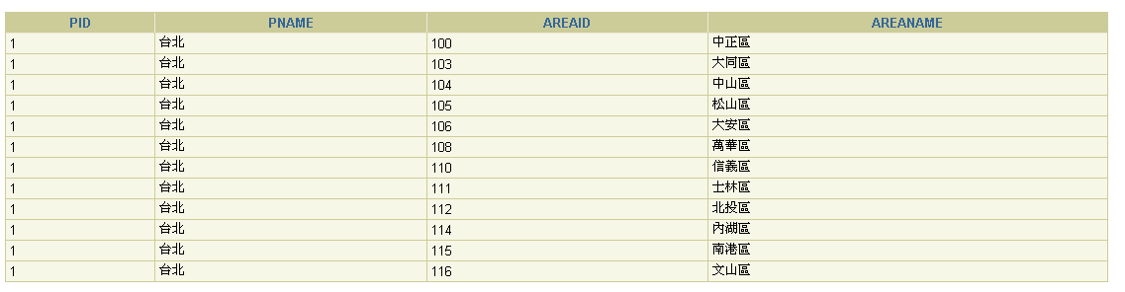
- Select*from Menu(菜單)
- Select*from Appraisal(評價)
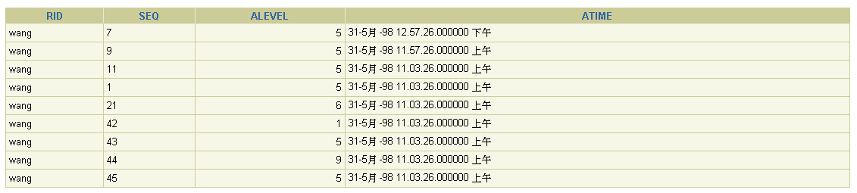
- Select*from category(類別)

- select * from belongsTo(餐廳所屬類別)
二、 新增、修改、刪除、查詢
    - 新增會員：
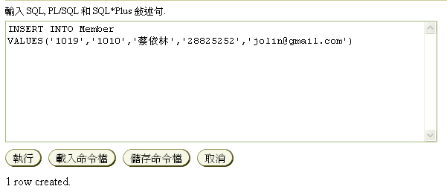
    - 修改會員：
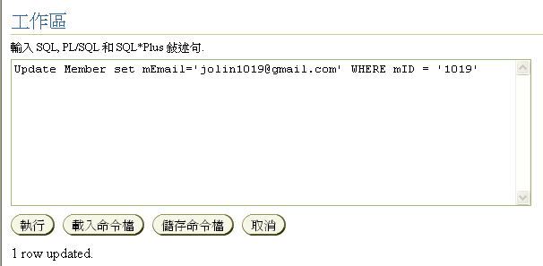
    - 查詢會員資料：
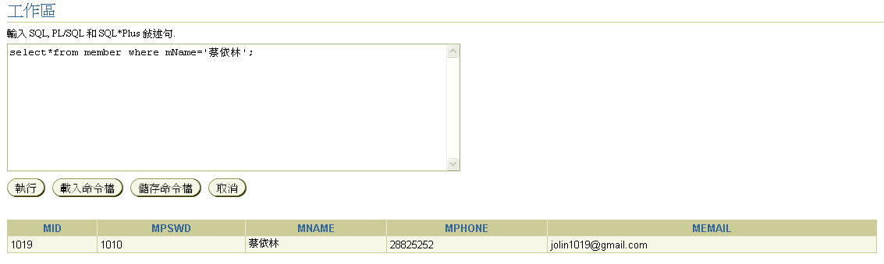
    - 刪除會員：
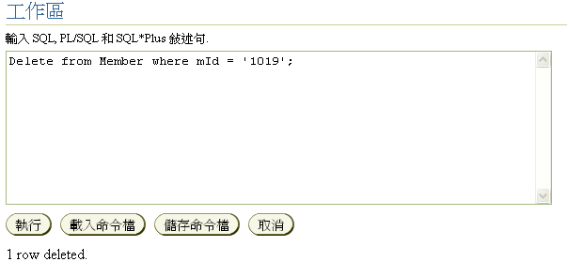

捌、系統架構圖及軟體工具
一、 系統架構圖

ASP
ASP.Net
+IIS
Oracle
Browser
Request
Response
ADODB
二、 使用之軟體工具
項目 | 軟體工具名稱
網頁編寫工具 | Dreamweaver
程式撰寫語法 | ASP語法、ASP.Net語法
資料庫 | Oracle 10i
介面美化工具 | PhotoImpact

玖、系統執行畫面
一、「會員註冊」執行畫面
在註冊成為會員的同時，需一併填寫餐廳資訊，且可利用上傳餐廳圖片的功能，
很容易地建立餐廳資訊頁。
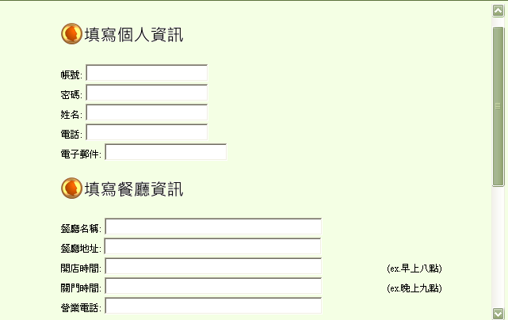

除了上傳圖片外，其餘的欄位都必須填入值，系統會針對未填寫欄位值的部份給予
警示。
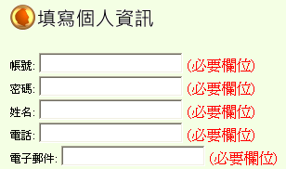

按下『新增』後，系統會自動寄發註冊成功的Email給註冊的會員。
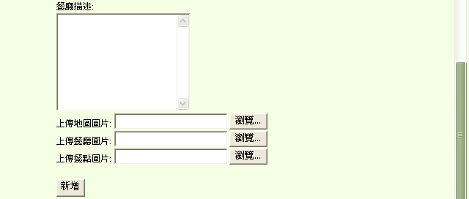
[註]Email內容範例如下：歡迎加入EZ2，您的帳號是：camby；您的密碼是：123123

二、「會員登入」執行畫面
首先，在首頁左方點選「會員登入」的功能
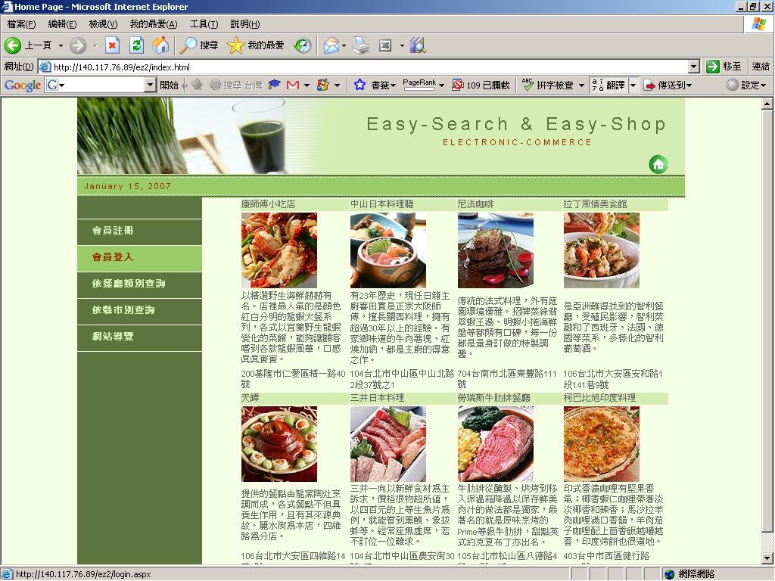

點選後即進入「會員登入的畫面」再鍵入已註冊的帳號及密碼（因此鍵入帳號：AAA、密碼：123）鍵入後，按登入鍵。
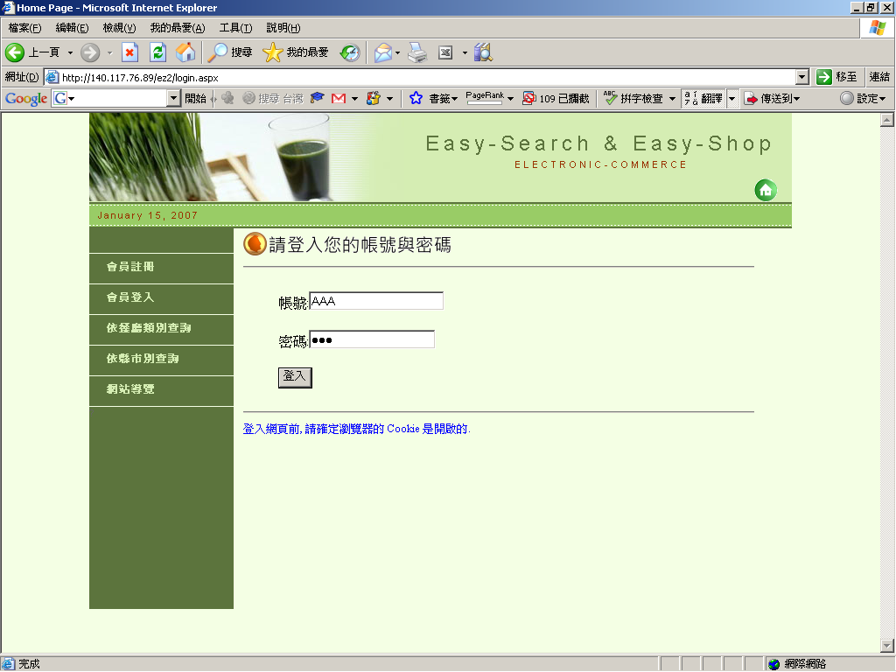

登入後即進入餐廳管理介面
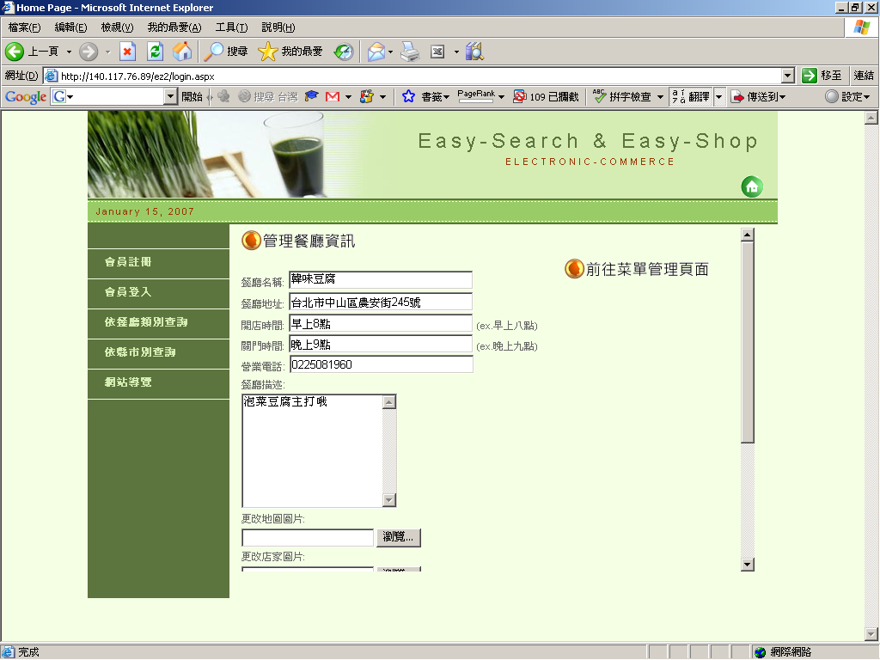

在餐廳管理介面中，我們可以進行餐廳資訊的修改，例如將餐廳描述中「泡菜豆腐主打哦」的文字改為「泡菜豆腐鍋特賣中」，然後按下「確定修改」

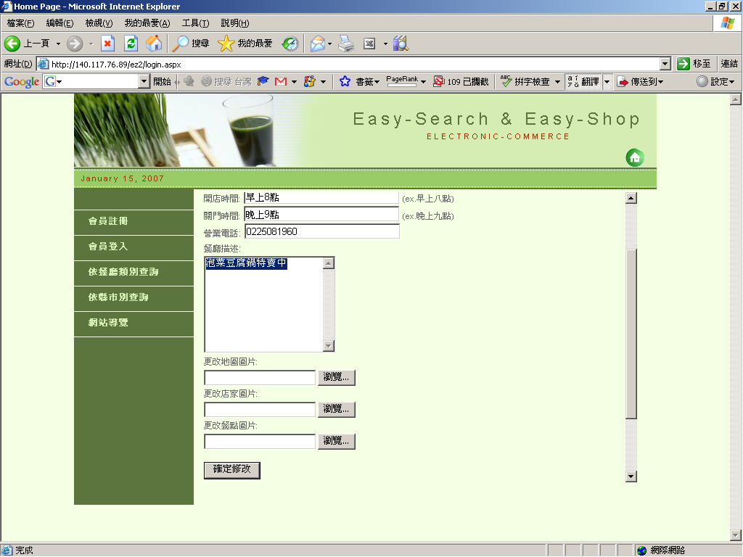

即會出現「資料修改完成！即將跳回修改頁面！」
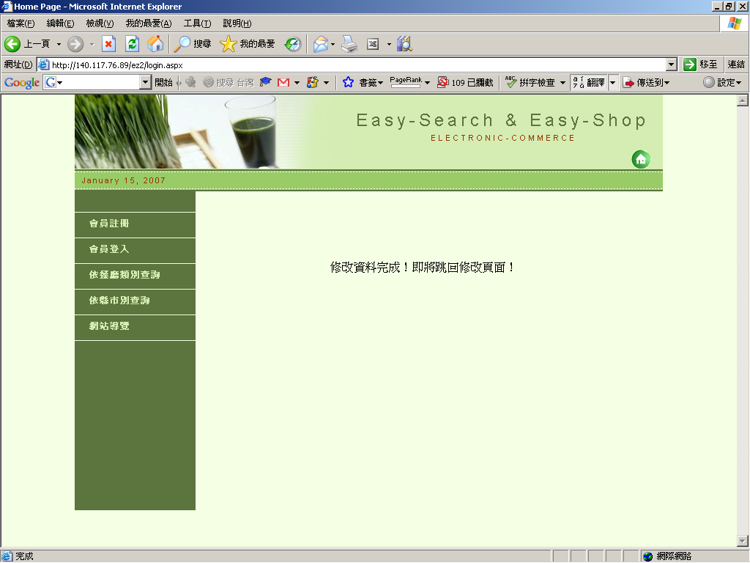

幾秒後便回到「管理餐廳資訊」的畫面。同時，我們也可以管理餐廳菜單資訊，點
選右方的「前往菜單管理頁面」

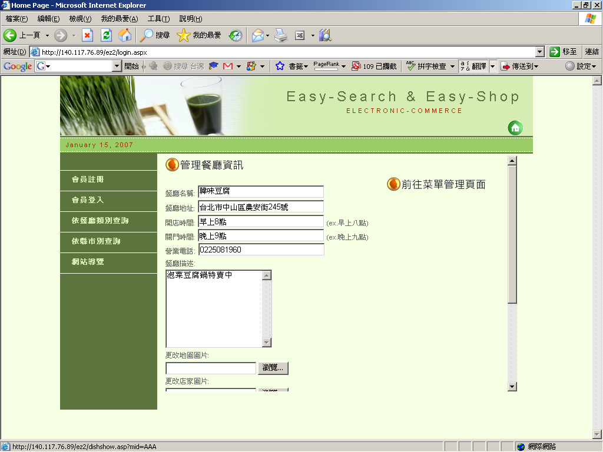

我們便進入餐廳菜單管理頁面，我們可以進行「修改」、「刪除」、「新增菜單資訊」或「回到管理頁面」。首先，進行菜單的修改部分，點選「修改」連結。
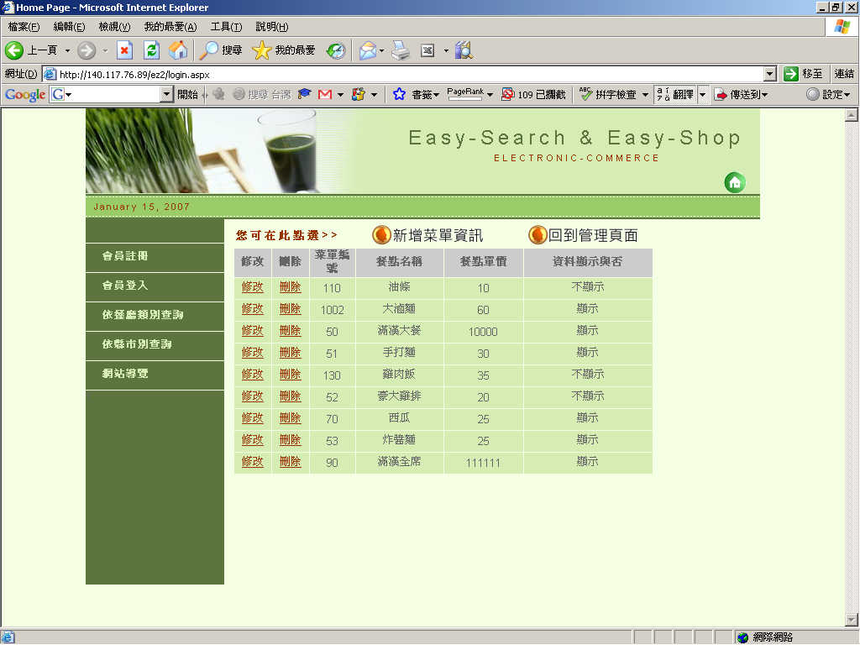

即可進行菜單的修改，例如我們將菜單顯示與否更改為顯示，並按下修改鍵。
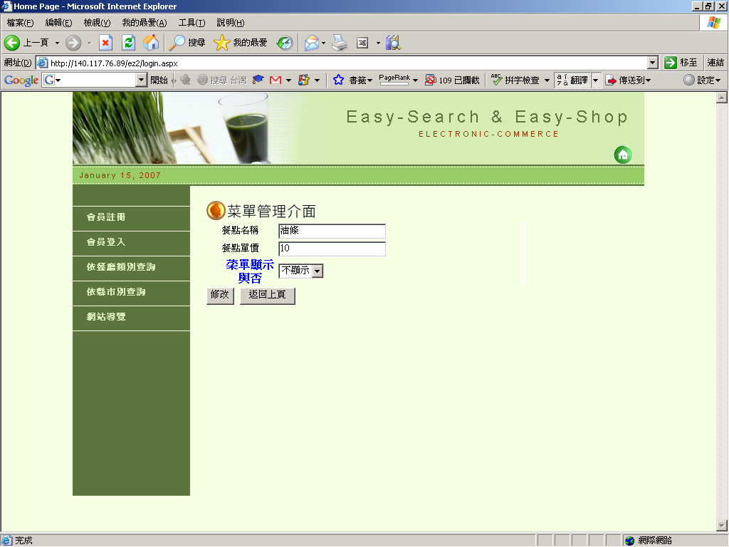

即跳回菜單管理頁面，並且在「資料顯示與否」欄位上已改為「顯示」
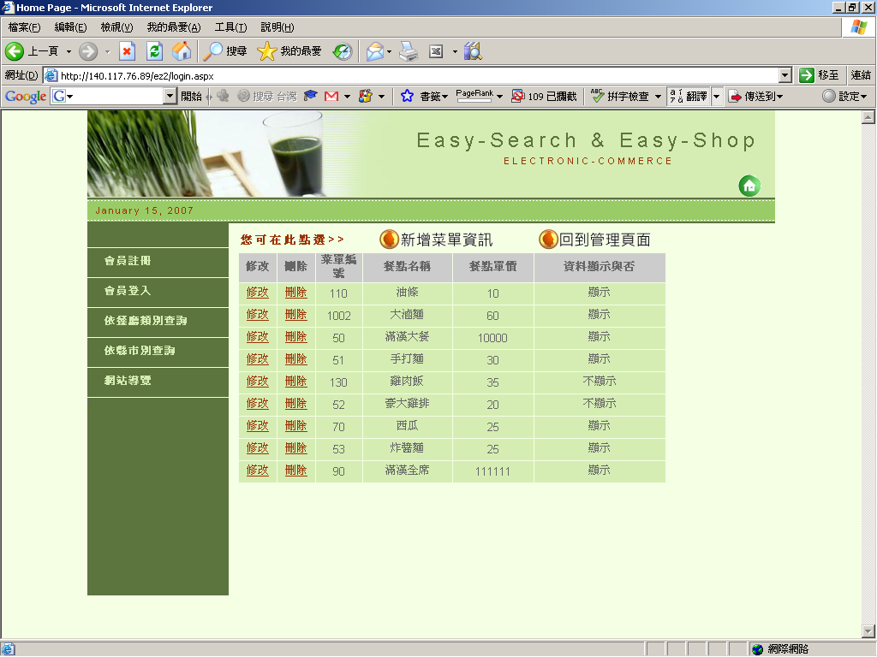

此時，我們點選「刪除」連結，則該筆資料即被刪除！
接著我們進行「新增菜單資訊」功能，點選。
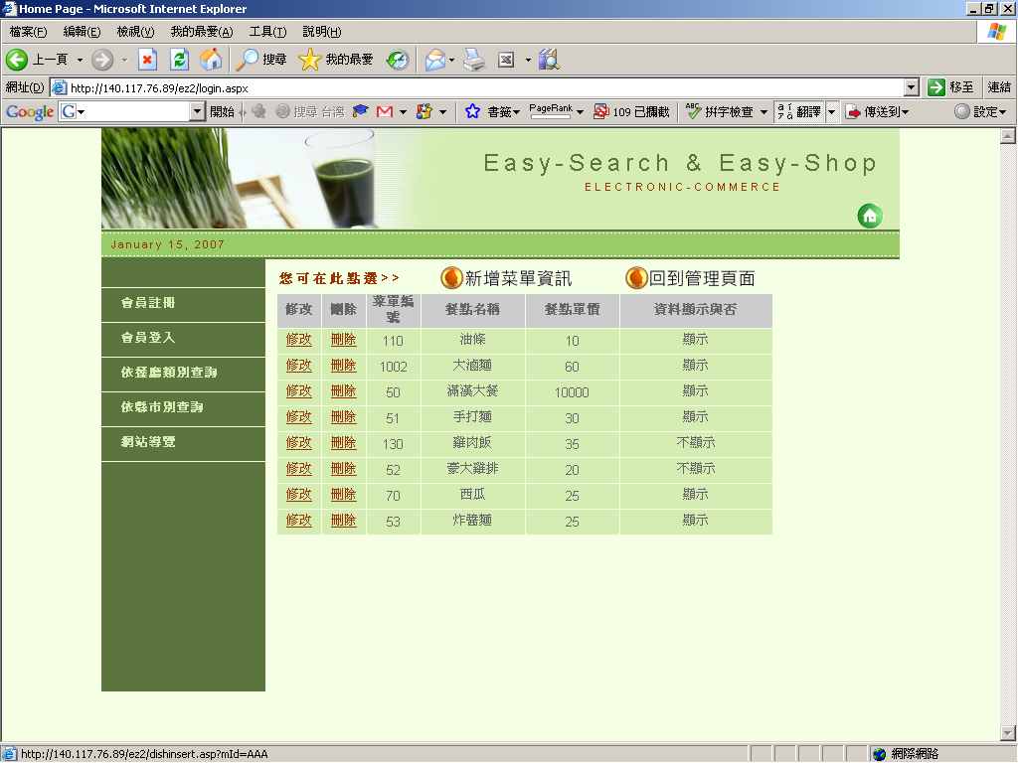

即進入「新增菜單」頁面，我們即可在此新增菜單資訊，並按下「新增」鍵
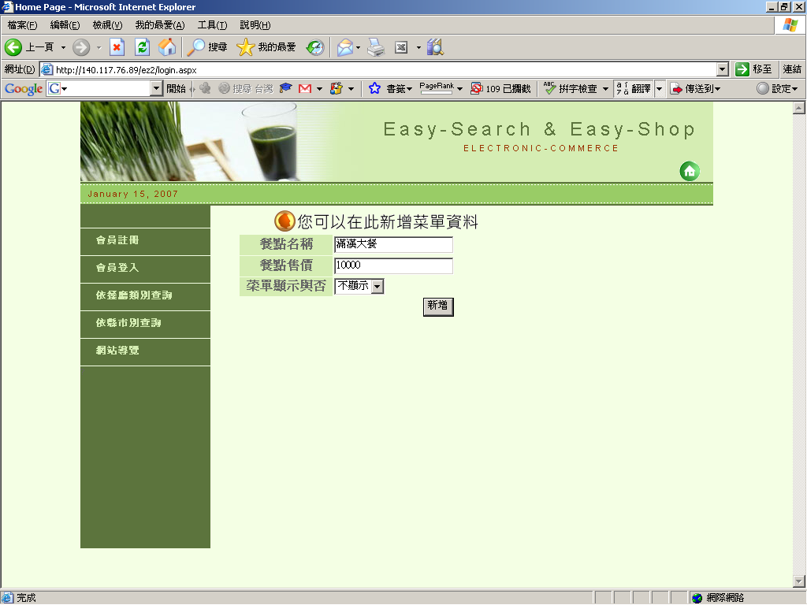

即在菜單管理頁面上新增一筆菜單資訊。以上是會員登入的各個功能操作
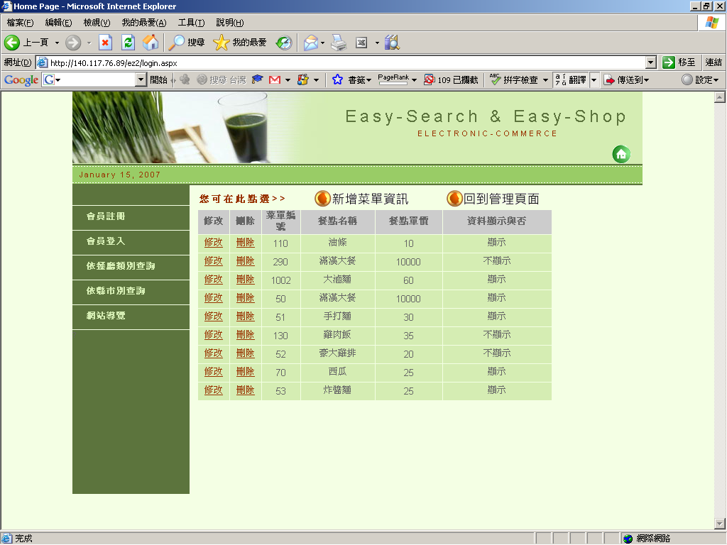

三、「依餐廳類別查詢」執行畫面
可以選擇您欲前往消費的餐廳型態，例如:日式風味、法式料理等等，進一步查詢該型態所有的餐廳資訊，選擇之後按下送出查詢。
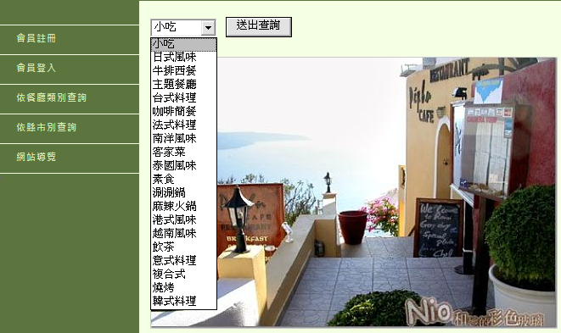
系統會根據您的查詢，詳列出符合餐廳型態的所有餐廳資訊，接著可以點選任一餐
廳名稱查看該餐廳的詳細資訊，或是給予評分。
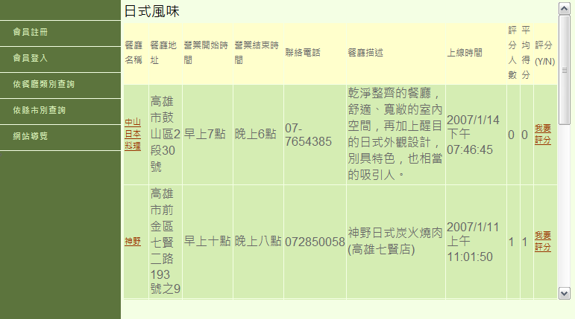
點選餐廳名稱之後，系統便會詳列出該餐廳的資訊，例如:餐廳電話、地址等，此時
亦可點選觀看該餐廳的菜單列表與交通資訊。
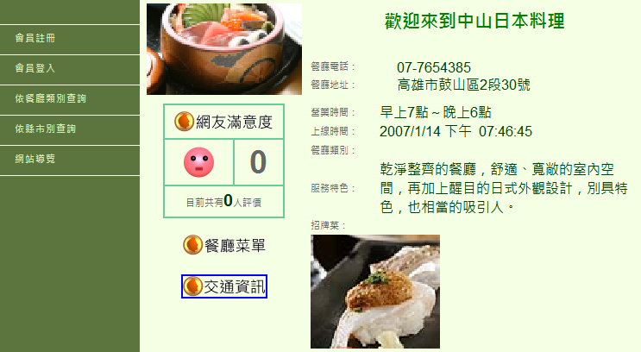
四、「依縣市別查詢」執行畫面
可以查詢您欲前往消費的縣市，包含有哪些餐廳駐點於該縣市
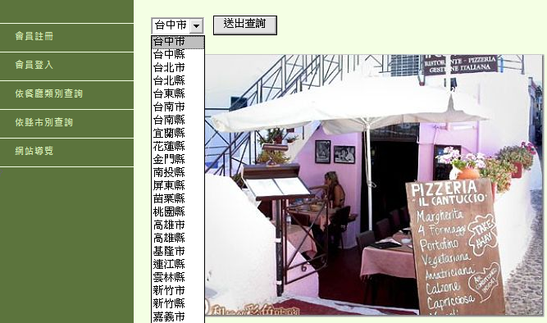
接著選擇該縣市的地區分別，方便您進一步查詢餐廳的所在地區
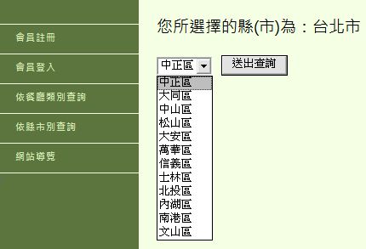
系統會根據您的查詢，詳列出符合該縣市地區的所有餐廳資訊，接著可以點選任一
餐廳名稱查看該餐廳的詳細資訊，或是給予評分。
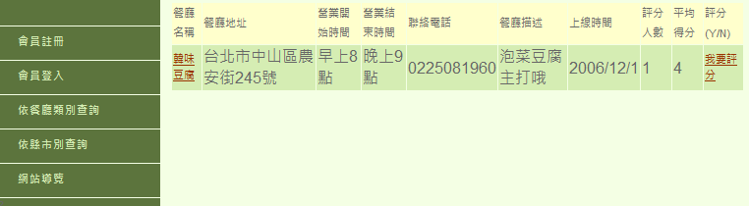
若點選「我要評分」，便會顯示出評分的頁面，可在此選擇您對該餐廳的滿意程度，
按下「填妥送出」系統便會自動對該餐廳的評分做增減動作，另外也可選擇「返回
上頁」，繼續觀看其他餐廳的資訊或是給予評分。
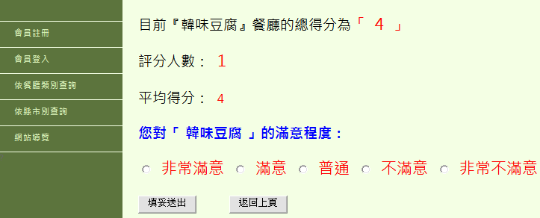

拾、學習心得
一、 明龍(m954020014)的學習心得
所謂危機就是轉機，過去一直想架設好一個可以work的網站，終於在這一次期末專題的壓力下，誕生了！雖然大多數仍然是藉由同組組員們戮力完成的，不過至少每個階段上都有參與到的足跡，甚感欣慰！
這一次從網站的構思，到技術的可行性，時間的可行性，不斷的折衷我們理想的網站；也驗證了ER-D與實際資料庫系統上對應的關聯，以及系統功能實現上，應考量到ER-D（或現實世界）邏輯上的關聯。以我們這組為例：菜單與餐廳類別雖然沒有直接關係，但是卻有隱含關係！此外，在建立系統功能時，才發現當初ER-D考量上的不完全，而因此又重建了兩個表格（categorys）、（belongto）。屆時才回想到老師所提的不要建立不必要的屬性以免徒增困擾。
在系統功能建立時，總會遇到語法上的問題，或者是參數傳遞的技術問題，此時幾乎只能多方參考書籍，卻不一定能找的到想要的語法，因此建議老師或許能提供幾個公開網頁，好讓我們在語法上所遭遇的問題，能夠減低撞牆期。
在進行網站建構的階段，由於許久沒有碰程式了，只能被動的修改組員們釋出的一些程式碼，並藉由參考書籍來重建我過去的記憶；因此這一次的網頁語法可說是五花八門（ASP、ASP.NET、VB script、Javascript），不過至少重拾起過去撰寫程式的熱忱，也比較清楚下一階段的目標。
在資料管理方面，剛開始的key in可謂是必要但卻花時間的，此外資料的建立時也得考量到完整限制、參考限制、主鍵限制等，算是從課堂上得到驗證。當然在設計網頁的互動時，這些限制也得納入考量。
這一次資料庫專案中，也讓我學到基本的專案管理流程互動概念，不像以前都是自己一個人建置的苦悶，團體的互動總有擷強補短的溫馨在吧！最後，對於這門課感覺到記憶收拾的效果比學習新事物獲得的效果強，但細節上仍舊有許多觀念補強上的幫助。唯一美中不足的，大概就是上課時段與MIS同樣安排在週二熱門時段上的排擠效果吧！

二、 耀鍾(m954020015)的學習心得
記得大學時就對資料庫很有興趣，曾參與長庚大學校務行政系統、選課系統的開發，此課程的選修又能重新檢視過往學，並又多了一次會進行系統開發。和過往最大的不同是此次使用的資料庫為Oracle，之前則以MySQL與Access為主。在程式語言的選擇上，學生是以asp語法為主，曾考慮過使用asp.net，但因較不熟 悉，礙於期末報告的時間因此作罷。此次期末Project給予學生很多的練習機會，讓我有把整套asp語法又重新練習了一次。
選擇「Eating search，Easy Shop!」為主題是參考Kimo生活中的「美食館」，希望能做為一個店家與顧客間的中介者，讓店家可以很簡易地利用網路開店並進行廣宣，消費者可使用簡易的搜尋工具找到符合自我需求的店家。
在此次系統開發中，學生負責撰寫『餐廳類別查詢』、『依縣市別查詢』、『使用者評分』與『餐廳菜單管理』四大部分，雖然在真正撰寫程式前，已進行系統分析(包括建立ER-Model、畫DFD圖)，但在程式撰寫過程中，仍會對資料庫欄位的Data Type進行微調(ex：餐廳敘述欄位由原本的120Byte修正為500Byte)，或新增必需的欄位(ex：增加記載總分與評分人數欄位，以利記載評分內容)。簡單地說，唯有透過Learning-By doing的方式才能增進自我知識，而此專題實作則提供了一個理論與實務相結合的最佳經驗。
這學期的每個「禮拜二」，都是非常充實的一天，從早上九點到下午四點都需繃緊神經，接受資管兩大領域「DB」+「MIS」兩大名師的課堂洗禮，學到了許多未曾接觸的部份如：資料儲存結構、成本計算、查詢與處理最佳化等，且重新運用與複習先前所學，並激勵自己去學習新的程式開發語言(ex：ASP,Net與PHP等)。

三、 哲言(m954020028)的學習心得
實做真的是學習理論最佳的驗證方法。透過這次專案的實做，才又重新學習專案進行的流程，從一開始系統方向的討論、功能的分析、資料表的設置、關聯表的建立、到最後系統的實做與網頁的設計等等，每個環節都可以對應到課堂中，老師所講授的知識與觀念。而在系統建計的過程中，也才發現許多資料庫彙整性的觀念問題，例如，在已進行到資料庫建置的階段時，才發現邏輯上的問題，而又回頭考慮修改ERD的關聯與屬性等等。
學生從這次的專案實作中，也重新學習了團隊合作的觀念。也許會因時間上的壓力，使得自己延誤了開發的時程，不過也因為隊友的一句話，才點醒自己要盡力去完成團隊所賦予的責任。開發能力總是有待加強，但在系統開發的團隊合作中，仍要盡力貢獻自己的長處，而仰賴隊友彌補自己的短處，並在過程中善盡自己的責任。因此我想透過這次的專案實作，也著實地讓自己上了一堂關於責任感的課題。

四、 勁豪(m954020035)的學習心得
此次DB系統專題與耀鍾、哲言、明龍一起合作。合作開始就討論相當的熱烈，構想五花八門，有想做租車的車流服務、新生資訊服務等構想。而最後經過討論之後，覺得做美食網站相當的有趣，而且我們的與其他美食網站不同的構想在於讓每個店家都能輕鬆管理自己的頁面。
而在第一次Project繳交時，我們使用SQL Plus慢慢Key in來建立Table與新建資料
而在這之後，我們發現每當Table欄位要異動時（例如：原本無圖片的欄位、預設欄位長度太短），都需要用SQL語法來更改資料定義，而往往牽涉到參考關聯限制、完整性限制等，顯得相當麻煩、也害怕資料庫定義不完全。因此我們開始尋求其他的軟體來輔助資料庫的管理，而最後我們灌了Oracle10g Client、Toad圖形化軟體，之後在資料的新增、欄位的變動就顯得比較容易。
在程式的開發上，一開始相當不容易，因為每個人撰寫程式的經驗不同，也無對網頁語言特別厲害的組員，因此最後由我跟耀鍾做程式設計（而且我使用.NET、耀鍾使用ASP其實整合相當麻煩）、明龍負責資料庫的管理、哲言負責網頁介面設計。而在系統開發過程中，由於第一次使用Oracle資料庫，當中與SQL Server的指令大不相同，有時只因為一點簡單的小問題就卡了好幾個小時，開發完後懷疑自己是不是得了燥鬱症（常常把NB打成DB）。
雖然開發的時間相當有限、進度壓力相當緊迫，但最後仍能順利開發完成感到相當開心。我覺得一個好的系統開發仍需要做好時間的控管，但由於時間有限，所以我們的功能並沒有做到盡善盡美，但在此次合作相信大家都各有收穫。

